WorldArts @ Forum NARUBY  WAFoN  18.0.  WorldArts | Hlásátko novinek, změn a průšvihů  CTRL +
Datum: 10-10-2011 (to to letí, to to letí)
Forum NARUBY
Zásadní slovo – Zombie AMART aneb Jak dále?
Vážení přátelé!
Kdo jste četli WAFoN 17., nebo byli příjemci WAFoN-speciál, asi nebudete následujícími informacemi příliš překvapeni. Z volného sdružení moravských umělců AMART se stal nemrtvý zombie, slupka bez obsahu, a mrtvým nemůže být prohlášen, protože to by mohl udělat jen jeho zakladatel a prezident, ten však dlouho s malíři a „členy“ nekomunikuje, úkoly dohodnuté v létě neplní,…
V tuto chvíli není znám nikdo, kdo by se k AMARTu aktivně hlásil, ale je dost lidí, kteří se od něj distancují. Nezbývá nám tedy nic jiného, než jeho tvůrci poděkovat za to, co učinil pro malířskou veřejnost v minulosti (a nebylo toho málo), vzít na vědomí, že mu zřejmě vše přerostlo přes hlavu a o věc ztratil zájem.

Není ovšem vše ztraceno:
My, kteří jsme se „naučili“ v Dřevohosticích scházet s přáteli z prostoru bývalého Česko-a-Slovenska, se domníváme, že v jisté zjednodušené, nikoliv megalomanské, podobě můžeme zvesela pokračovat dále. K tomu nás vedou tyto skutečnosti:

1. Představitelé městyse Dřevohostice (a také populární kastelán zámku), s nimiž jsme navázali přímé kontakty, jsou nám nakloněni, a jsou ochotni nás za stávajících podmínek v létě ubytovat v prostorách vedlejší budovy zámku (tělocvičny).
2. Svou přízeň nám zatím nevypověděl webmaster WorldArts. Na základě pokynů z našeho zákulisí stránky zjednodušil, vyřadil rubriky nefunkční,… takže stránky mohou víceméně samoobslužně a jen za občasného dohledu fungovat dále. Pochopitelně jim chybí „tahoun“, tím by teoreticky měl být ten, kdo je vymyslel, a staral se o „společenský život“ stránek, ale když už to dopadá tak, jak to dopadá, může ho zatím suplovat Forum NARUBY, ostatně dělá to už delší dobu.
3. My, tradiční návštěvníci „Dřevákova“, nejsme žádní pitomci a bezmozci, a dokážeme si při včas nastavených pravidlech a pokynech vystačit bez nějakého patriarchálního dohledu. Zkrátka: malujeme.
4. V místním prostředí máme přislíbenou pomoc v podobě jakéhosi „mluvčího“, který naše záměry dokáže srozumitelnou formou vedení městyse tlumočit.

Zatím nebudeme vytvářet žádnou organizační strukturu, je to vcelku zbytečné. Prostě spolek přátel, kteří drží štětec v ruce, rádi se sejdou s kolegy a mají rádi Dřevohostice. Nějaký terminologický název pro snažší domluvení se nechme zatím budoucnosti, jména jako AMART nebo DVL není třeba „vykrádat“.

Od Vás, kteří čtete tyto řádky, bychom ale potřebovali nějaké Vaše vyjádření, zda jste ochotni se v Dřevohosticích v r. 2012 sejít v nějakém vhodném prázdninovém termínu. Věříme, že alespoň někteří ano, v tom případě budeme kontaktovat vedení městyse, a začneme se dohadovat na vhodném termínu a také (sice volném, ale přesto) programu ☺ . Od účastníků budeme pouze požadovat, aby buď na místě, nebo ještě lépe formou „domácího úkolu“ namalovali nějaký dřevohostický motiv, který by byl věnován vedení městyse jako příležitostný suvenýr pro jejich oficiální jednání s různými partnery.

Současně oživíme původní záměr, nechat ve vlastnictví městyse (nebo v dlouhodobé či trvalé zápůjčce) nějaké dílo na letní akci vytvořené (nebo doma připravené).

TAké jsme už v létě požádali vedení městyse i kastelána, aby dosavadnímu prezidentovi AMART znemožnili svévolnou manipulaci s díly, která mají být trvale vystavena na zámku. Každoročně jsme tam dosti obrazů zanechali, upravili výstavní prostor a nakonec to dopadlo tak, že místo, aby výstavní místnost sloužila veřejnosti, zdobila zámek a šířila dobré jméno amatérských malířů, stala se pouze zabordelenou skládkou, kam nebylo možno nikoho pozvat - viz foto, v jakém stavu jsme výstavní galerii letos našli (část obrazů byla bez jakékoliv evidence zašantročena a přes sliby pana prezidenta AMARTu nebyla v dohodnutém a slíbeném termínu vrácena. Zůstaly jen cedulky):

Vaši e-mailovou adresu jsme převzali z Vaší galerie. Obtěžování WAFONem č.x se můžete snadno zbavit vynadací hláškou zaslanou na notoricky známou adresu cmuchalek@centrum.cz. Nadávky neobvyklé a mimořádně pikantní jsou vřele vítány. Budou zde zveřejněny, ale Vy už se to nedozvíte ☺. |   Zdraví Vás šéf-mluvka Hony
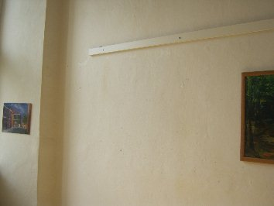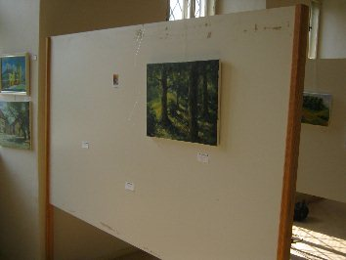
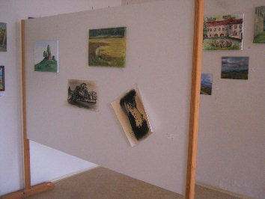 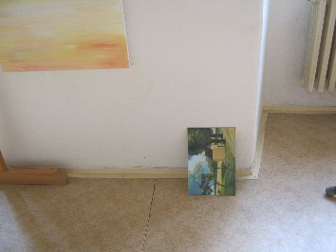 atd.

UPOZORNÉNÍ:
Pro případ, že by zanikly stránky WA, je v běhu náhradní řešení. Zatím experimentálně je na Foru NARUBY vytvořena stránka odkazů na Vaše osobní stránky nebo (nemáte-li, pak) výstavy v jiných virtuálních galeriích (zatím hlavně v ArtLinux). Ve zkušebním provozu dávám přednost těm, s nimiž byl v minulosti udělán rozhovor nebo jsem na ně psal recenzi. Nikoho však nevylučuji a kdo má zájem, dejte mi vědět na notoricky známou adresu cmuchalek@centrum.cz. Těším se na každý kontakt s Vámi/Tebou.

Ke standardní podobě WAFoNu se vrátíme v příštím čísle, uvítáme nově se přihlásivší se, upozorníme, co je nového v dosahu naší působnosti (např.. že Ilegální střední škola HERDULE byla povýšena na Ilegální univerzitu Herdule – viz http://hony.safrovi.eu …), a zhodnotíme léto 2011 + nějaké ty nevážnosti.
Zdar Vašemu/Tvému štětci a záři Vašim/Tvým barvám!

